2026亚马逊Prime Day 6月即将启动：最新规则解析与卖家布局指南
2026年亚马逊Prime Day提前至6月，不仅意味着大促节奏整体前移，也标志着平台在规则、流量和运营逻辑上的全面升级。对于卖家来说，这已经不再是一个“集中爆单”的节点，而是一场贯穿前期准备、活动执行到后期复盘的系统性运营考验。
在规则趋严、竞争加剧、成本上升的背景下，如何提前布局、如何控制利润、如何稳定账号与库存，将直接决定今年Prime Day的最终结果。


一、2026 Prime Day有哪些最新规则和变化？
2026年亚马逊Prime Day在时间节奏、费用结构、价格机制和流量分配上都出现明显调整，整体运营门槛进一步提高。对于卖家来说，这已经不只是一次大促，而是对库存、利润和运营能力的综合考验。

1、活动时间提前，备战周期被压缩
2026 Prime Day整体提前至6月开启，美国站和欧洲站成为首批核心站点，日本、印度等站点则在7月进行。
这意味着卖家备货、广告测试和Listing优化时间全部被压缩，尤其是海运卖家，备货节奏必须整体前移，否则容易错过流量高峰。
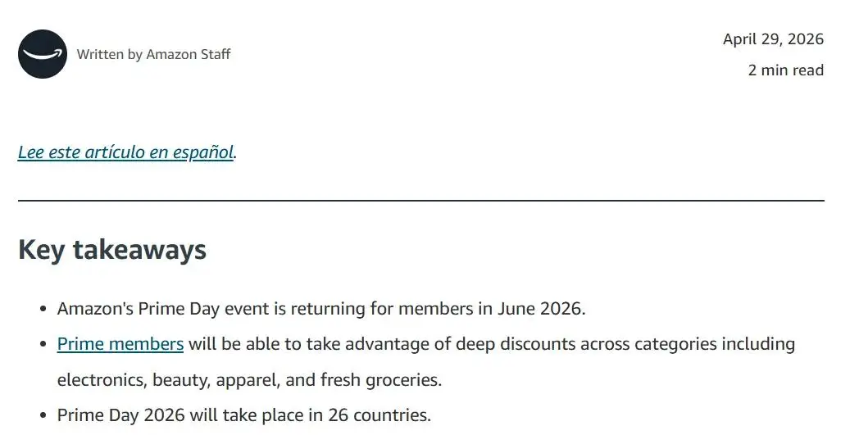

2、促销费用从固定模式转向“基础费+抽成”
2026年开始，部分站点促销费用从固定收费转为“预付费用+销售额抽成”模式。
好处是入场门槛降低，但销售越高，平台抽成成本也会同步上升，卖家需要更精细地计算利润与ROI，而不是单纯追求销量增长。

3、价格与折扣审核更加严格
平台对历史最低价、Coupon价格和折扣真实性的审核明显加强，限制“先涨后降”的操作空间。
如果活动前频繁低价促销，可能会压缩Prime Day折扣空间，甚至影响报名资格，价格运营将从短期策略转向长期管理。

4、划线价机制更加规范
亚马逊开始严格核查划线价真实性，缺乏真实成交记录的高原价展示将被限制或取消。
这对依赖虚高折扣的玩法影响较大，但对品牌卖家反而更有利，因为平台正在提高真实折扣与内容质量的权重。

5、物流规则更强调周转效率
FBA仓储管理进一步趋严，同时引入智能转仓、仓储优化和库存效率机制，鼓励“精准备货”而不是“过量囤货”。
库存成本和仓容限制在旺季可能更加明显，对供应链节奏要求更高。

6、广告竞争持续升级
Prime Day期间广告CPC普遍上涨，竞争集中在核心流量入口。
同时，平台更重视点击率、转化率和内容质量，广告打法正在从“砸预算抢流量”转向“高转化+精准投放+站外协同”。
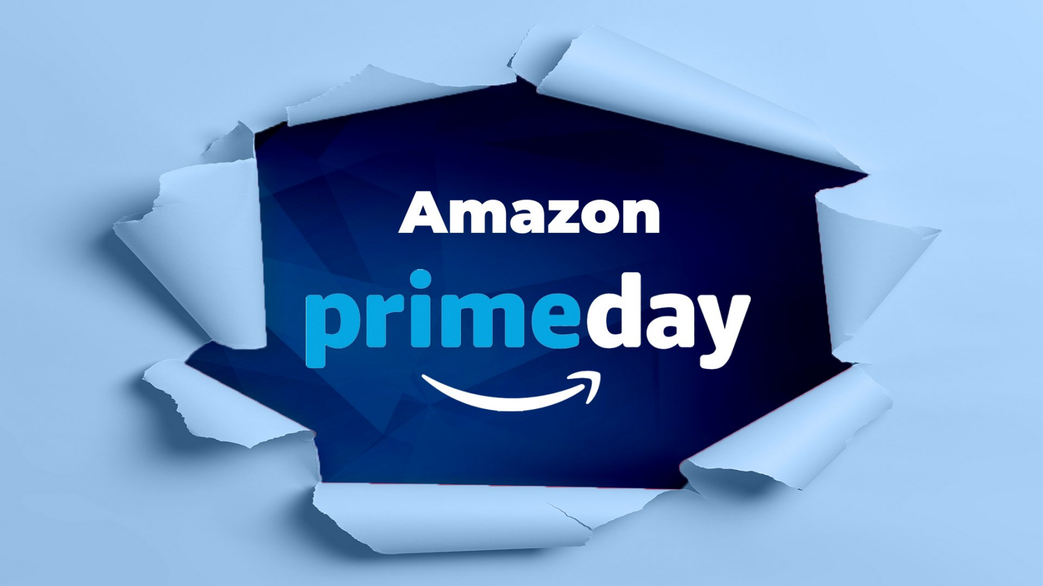

二、2026 Prime Day：亚马逊卖家应如何布局？
相比往年，Prime Day布局不能只关注活动当天，而应该从前期准备、活动期间以及大促过后三个阶段进行系统规划。

1、前期准备
在2026年活动时间提前之后，卖家更需要尽早完成备货、广告测试与页面优化。

（1）提前规划库存与物流
卖家需要提前预估活动期间库存需求，尤其是海运卖家，更要预留充足物流缓冲时间。同时提前关注FBA仓容、入仓截止时间以及热门仓库预约情况，避免物流延误影响大促销售。

（2）提前优化Listing与转化率
如今Prime Day竞争已经不只是价格竞争，页面转化率同样重要。建议提前优化标题关键词、主图、视频内容、A+页面以及Review积累，提高Listing整体转化能力。

（3）提前测试广告与关键词
相比活动当天临时加预算，更重要的是提前测试广告数据。卖家可以提前筛选高转化关键词、优化广告点击率，并降低无效广告花费，为Prime Day积累关键词权重。

（4）提前布局站外流量
随着站内广告成本持续上涨，越来越多卖家开始提前布局TikTok、YouTube Shorts、Pinterest等站外渠道，通过内容种草提升Prime Day期间的自然流量与转化率。

（5）提前检查账号状态
在Prime Day这种流量集中爆发的阶段，账号的操作频率通常会明显提升，不仅需要频繁调整广告、监控库存变化，还可能涉及多店铺、多平台同步运营。一旦运营节奏加快，账号登录环境的稳定性就会被放大检验，容易被系统识别为异常登录行为，从而引发广告受限、审核甚至账号风控，影响店铺稳定收益，建议提前检查社媒、广告、电商账号状态，多账号运营团队做好账号环境隔离。
在Prime Day备战中，除了以上五点，一个容易被忽视但至关重要的工具就是IP代理服务。针对以上涉及的多账号运营、广告测试以及竞品数据采集等场景，IPFoxy提供专业电商代理服务：
- 静态住宅ISP代理：适用于亚马逊、社交媒体等账号的隔离与养号，保障登录环境稳定，降低风控风险。
- 动态住宅代理：适用于大促期间价格监控、广告测试、竞品数据采集等需要高频切换IP的场景，助力数据采集高效安全。
为了提高大促期间各环节效率，建议提前测试适用的代理服务，避免因IP问题导致的账号、广告、社媒任务受限。
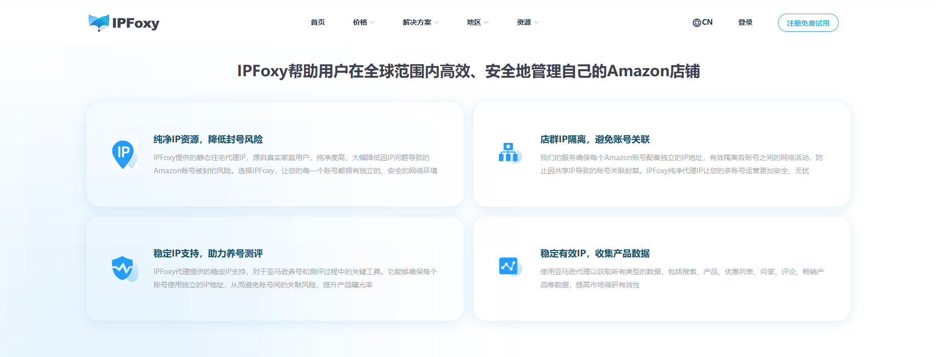

2、活动期间
Prime Day正式开始后，卖家需要进入高强度运营状态。

（1）实时监控广告表现
Prime Day期间，广告竞争会明显加剧。建议：
- 高潜力ASIN提高预算，尽快突破盈亏平衡；
- 中低销量ASIN控制出价，避免利润被广告吞噬；
- 结合关键词监控和分时调价，优化高峰期预算分配。

（2）实时关注库存与物流状态
活动期间，一旦出现断货，影响往往非常大。对于销量增长较快的产品，可以提前准备补货方案。同时，如果FBA库存紧张，也可以结合FBM作为备用发货方案。

3、大促过后
很多卖家认为Prime Day结束后运营也就结束了，但实际上，大促后的运营同样重要。因为Prime Day不仅会带来短期销量，还会影响后续自然排名与店铺权重。

（1）及时复盘Prime Day数据
对于很多卖家来说，Prime Day其实只是下半年旺季的开始。通过数据复盘，可以为后续黑五网一、Q4旺季提供重要参考。

（2）处理库存与退货问题
Prime Day结束后，很多卖家会面临库存积压、退货增加或仓储费用上涨。因此，需要及时调整后续补货计划、清库存策略以及产品利润模型，避免因为库存问题影响后续运营。

（3）继续承接Prime Day流量
Prime Day结束后，很多产品仍然会保留一定流量与排名优势。因此，卖家不要在活动结束后立即停止所有广告。可以适当保留高转化关键词广告，继续承接Prime Day带来的自然流量。

三、FAQ
1、活动前还能频繁修改Listing吗？
可以做优化，但不建议大幅调整核心结构，比如类目、主图或标题关键词。大改动可能触发系统重新评估权重，反而影响活动前的流量稳定性。
2、新品适合参加Prime Day吗？
可以参与，但更适合小规模测试，而不是重仓投入。新品在Prime Day这种高竞争环境中，通常需要更高广告成本来获取曝光，风险相对较大。
3、Prime Day适合用来清库存吗？
可以，但需要控制方式。如果单纯依靠低价清库存，可能会压缩利润结构。更合理的方式是结合爆款带动与部分库存清理，而不是完全以清货为目标。

四、总结
整体来看，2026 Prime Day的核心变化并不只是时间提前，而是平台正在推动卖家从“流量驱动”转向“精细化运营驱动”，本质上都在提高卖家的综合运营能力门槛。
对于卖家而言，今年Prime Day的关键不再是“能不能爆单”，而是“能不能在可控成本下持续盈利”。需要提前做好全链路规划，才能在这场更复杂的流量竞争中保持稳定增长。

